|  |  |  |
| --- | --- | --- |
| **R** |  |  |
| МИНОБРНАУКИ РОССИИ | | |
| Федеральное государственное бюджетное образовательное учреждение  высшего образования  **«МИРЭА – Российский технологический университет»**  **РТУ МИРЭА** | | |

Институт Информационных технологий

Кафедра Математического обеспечения и стандартизации информационных технологий

**Задание по практической работе №2**

по дисциплине «Моделирование программных систем»

|  |  |
| --- | --- |
| **Выполнили:**  Студент группы | Ковалев А.Э. |
| **Проверил:** | Образцов В.М. |

2025 г.

***Задание №2***

**Цель работы**: получение экспериментальной модели возникновения эпидемии.

Постановка задачи:

Построить модель распространения эпидемии используя сети Петри. Использовать в качестве инструмента имитационного моделирования – Anylogic 8 PLE (бесплатная версия).

# **Диаграмма потоков и накопителей**

Диаграмма представляет модель распространения инфекционного заболевания населения, расмотрим на численности населения равной 10000 человек (*TotalPopulation*)

* Во время болезни один человек в среднем контактирует с другими с интенсивностью *ContactRateInfectious*, равной 1.25 человека в день. Если заразившийся человек контактирует с восприимчивым к болезни, то вероятность передачи инфекции *Infectivity* равняется 0.6.
* После того, как человек заражается, инкубационный период *AverageIncubationTime* длится 10 дней.
* Средняя длительность болезни после инкубационного периода *AverageIllnessDuration* (другими словами, длительность периода, когда этот человек может заражать других) составляет 15 дней.
* Выздоровевшие люди получают иммунитет к болезни и не могут снова заболеть.

В данной модели мы не будем учитывать все разнообразие населения, а лишь выделим четыре категории людей, имеющие значение для изучаемого нами процесса:

* *Susceptible* – Восприимчивые к заражению люди, которые еще не были заражены вирусом.
* *Exposed* – Люди, находящиеся в латентной стадии заражения (они уже заражены, но еще не могут заражать других).
* *Infectious* – Люди в активной стадии заражения (они могут заражать других людей). • Recovered – Выздоровевшие люди (они приобрели иммунитет к данному заболеванию).

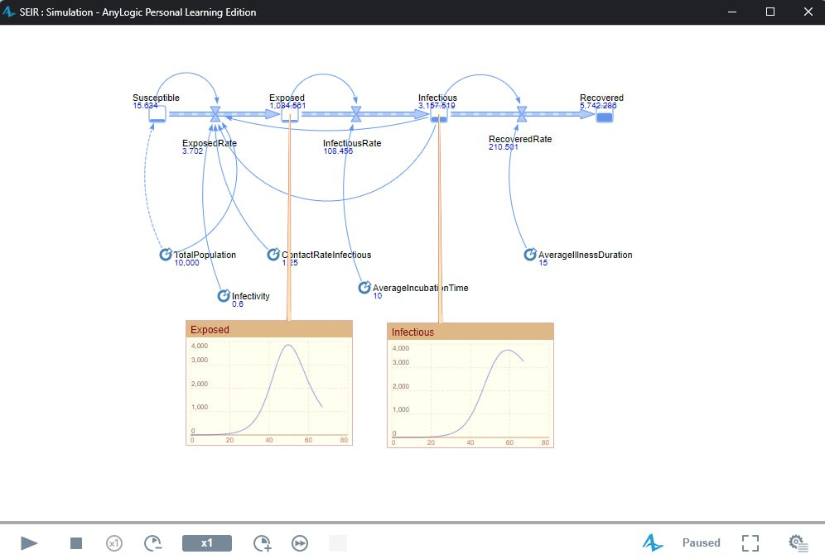

Рис.1 - **Диаграмма потоков и накопителей**

# **Добавление графика для визуализации динамики процесса**

Системная динамика изучает системы с обратными связями, то есть системы, образованные (возможно, зависящими друг от друга) циклами обратной связи. Есть два типа циклов обратной связи: усиливающие и уравновешивающие. Определить тип цикла можно с помощью следующих правил.

* Цикл является усиливающим, если содержит четное (или нулевое) количество отрицательных связей (то есть, связей, уменьшающих значение зависимой переменной) или после прохождения по циклу вы видите тот же результат, что был допущен при начальном предположении
* Цикл является уравновешивающим если циклы содержат нечетное количество отрицательных связей или результат противоречит начальному предложению

Добавим на диаграмму метку для образовавшегося в нашей системе цикла зависимостей, график для просмотра динамики изменения численности каждой категории людей и три элемента данных , которые будут отображать значения накопителей Exposed, Infectious, и Recovered

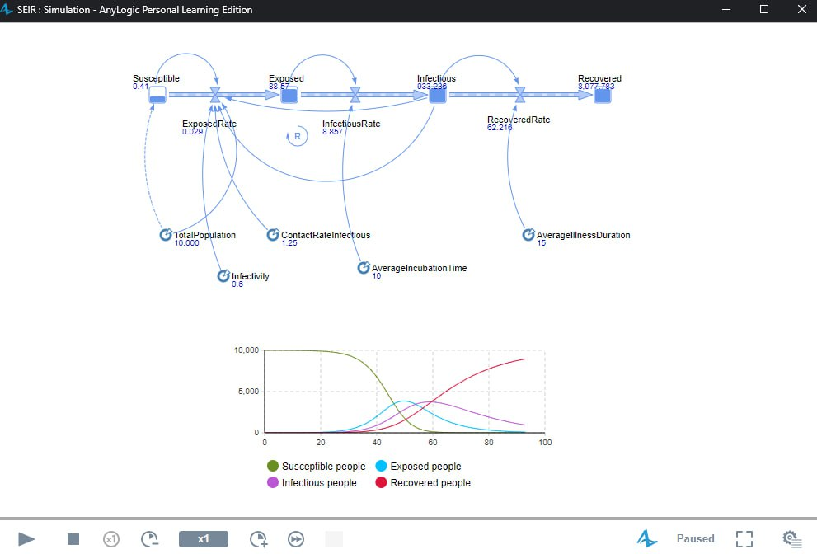

Рис 2 – график визуализации динамики процесса

# **Эксперимент варьирования параметров**

Изучим как изменяется динамика распространенияя эпидемии при различных значения интенсивности контактов между людьми, воспользовавшись экспериментом варьирования параметров. Мы запустим этот эксперимент в облачном сервисе («облаке») AnyLogic Cloud.

* AnyLogic Cloud — это облачный сервис, позволяющий запускать модели онлайн с любого устройства, в том числе с телефонов и планшетов, и делиться моделями с другими пользователями.
* AnyLogic Cloud — это мощный инструмент для анализа моделей, предлагающий широкий набор экспериментов и средств анализа данных.
* Сервис AnyLogic Cloud располагается на платформе Amazon Web Services и доступен каждому. Даже если вы не используете AnyLogic, вы все равно можете воспользоваться Cloud для получения представления о моделировании.

С помощью Эксперимента варьирования параметров мы можем осуществлять сложное моделирование, в рамках которого производится серия запусков модели с отличающимися значениями одного или нескольких параметров.

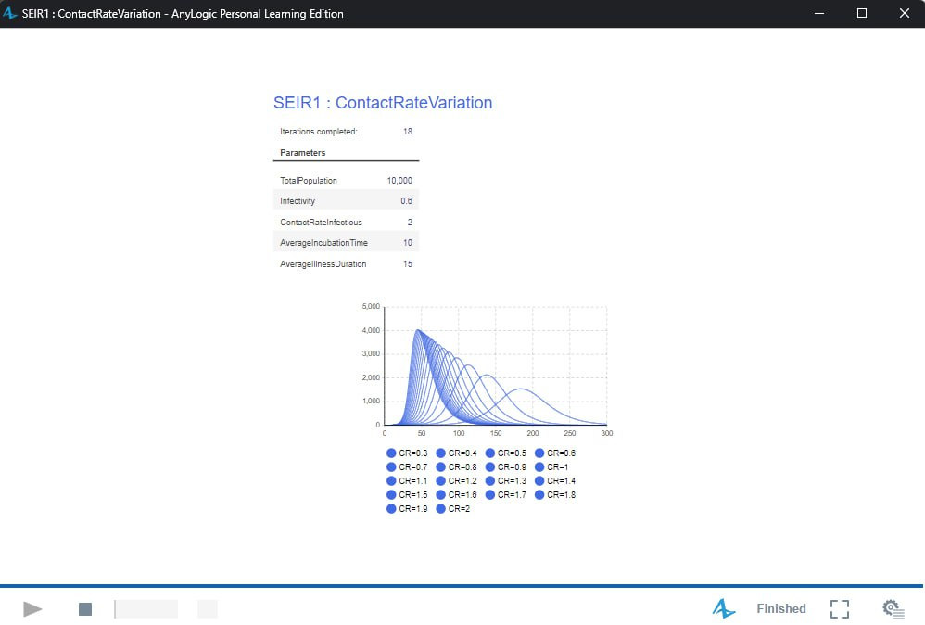Рис 3 - Эксперимент варьирования параметров

# **Калибровка параметров модели**

Калибровка - эксперимент, который подбирает значения параметров таким образом, чтобы поведение модели наиболее точно совпадало с поведением моделируемого объекта реального мира.

* Эксперимент калибровки многократно запускает модель и сравнивает результаты каждого прогона с реальными (историческими) данными. Используя эвристический алгоритм, оптимизатор предлагает новую комбинацию значений параметров для каждого последующего прогона модели. После выполнения указанного количества прогонов эксперимент выберет значения параметров, при которых результаты моделирования были наиболее близки к реальной ситуации.
* Эксперимент калибровки AnyLogic использует встроенный оптимизатор OptQuest, разработанный компанией OptTek Systems, Inc.

Вначале добавим в модель исторические данные: проведенные в реальной жизни ежедневные измерения количества заболевших людей во время вспышки эпидемии. Эти данные хранятся в текстовом файле в виде таблицы, и мы сможем построить по этим данным график динамики распространения заболевания с помощью табличной функции AnyLogic.

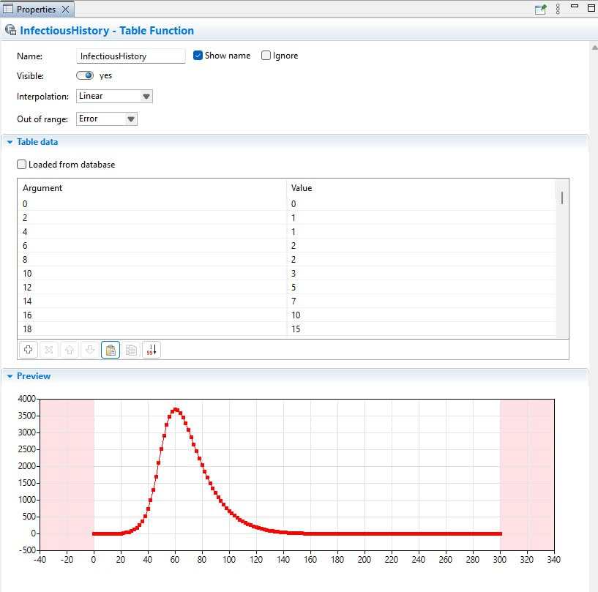

Рис 4 – кривая распространения болезни

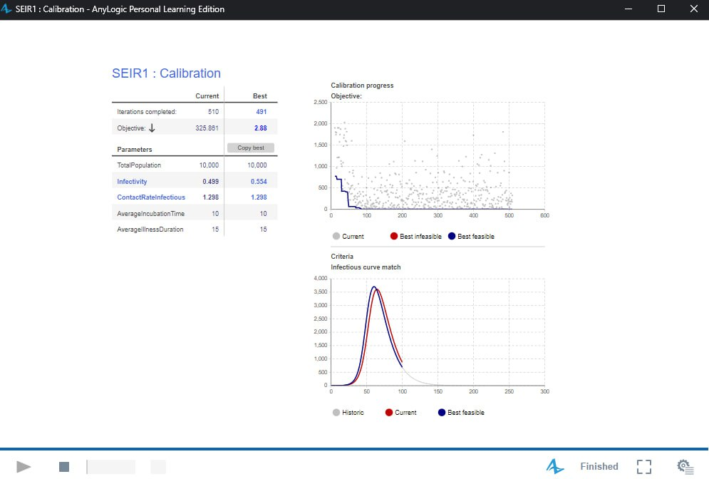

Рис 5 – калибровка

# **Вывод**

 В рамках исследования была разработана системно-динамическая модель SEIR для анализа распространения эпидемии в среде AnyLogic, учитывающая категории восприимчивых, инфицированных, зараженных и выздоровевших. Эксперименты показали, что увеличение интенсивности контактов ускоряет рост числа зараженных, подтверждая эффективность ограничительных мер, а калибровка модели с использованием исторических данных и оптимизатора OptQuest повысила её точность Выявленные обратные связи (усиливающие и уравновешивающие) объяснили динамику эпидемии, Работа демонстрирует потенциал системной динамики для прогнозирования и управления эпидемиологическими процессами.